Dr. Kozma Ákos
alapvető jogok biztosa
részére
Alapvető Jogok Biztosának Hivatala
Budapest
Falk Miksa utca 9-11.
1055

Alulírottak, a Pedagógusok Demokratikus Szakszervezete (továbbiakban: PDSZ), és a Pedagógusok Szakszervezet (továbbiakban: PSZ) helyi szervezeteit képviselő pedagógusok

indítványozzuk,

hogy az alapvető jogok biztosa a 2011. évi CXI. törvény (a továbbiakban: Ajbt.) 18. § (4) bekezdése alapján hivatalból indítson eljárást a Pécsi, a Siklósi, a Mohácsi, a Tamási, a Szekszárdi, a Kaposvári, illetve a Siófoki Tankerületi Központ fenntartásában működő köznevelési intézményekben fennálló pedagógushiány kivizsgálása céljából, mivel álláspontunk szerint ez többszörös alapjogi visszásságot okoz. Az érintett régióban megjelenő pedagógushiány sérti
- a gyermekek Alaptörvény XVI. cikk (1) bekezdésében biztosított megfelelő védelmehez és gondoskodáshoz való jogát,
- az Alaptörvény XI. cikkében biztosított művelődéshez, ezen belül az oktatáshoz való jogot, továbbá
- a szülők Alaptörvény XVI. cikk (2) bekezdésben foglalt neveléshez való jogát.
Mindezekre tekintettel indítványozzuk, hogy az alapvető jogok biztosa kezdeményezze a megnevezett tankerületeknél, illetve az oktatás ágazati irányítását megvalósító illetékes miniszternél az említett köznevelési intézményekben tanuló gyermekek oktatáshoz való jogával összefüggő visszásságok orvoslását.

- Tényállás

A felsorolt tankerületi központok feladatellátási helyein jelentős mértékű hiányok mutatkoznak a megfelelő képzettséggel rendelkező pedagógusok foglakoztatása terén. Ezt az állításunkat egy összefoglaló táblázattal, illetve egy ábrával kívánjuk alátámasztani.
Az alábbi, 1. számú táblázatban megyékre lebontva látható, hogy az egyes pedagógusi tevékenységekben foglalkoztatottak köréből milyen arányban és konkrétan milyen számban hiányoznak a megfelelő végzettséggel rendelkező pedagógusok. Ebből kiemelésre érdemesnek tartjuk a természettudományos végzettségű pedagógusok hiányát, ami a tolna megyei területet sújtja legerőteljesebben. Itt az előírt pedagóguslétszám közel fele hiányzik, de e hiány aránya a másik két megyében is bőven meghaladja az előírt létszám harmadát. Amennyiben az adatokat összegezzük, láthatjuk, hogy az érintett régióban 677 betöltetlen álláshely van.
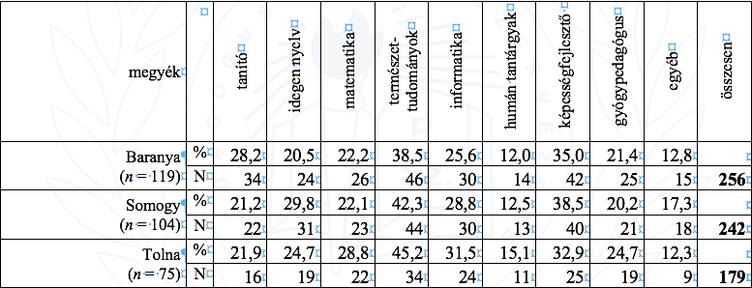1. táblázat: Az egyes pedagógusi tevékenységekben (tanító, gyógypedagógus, tantárgyban vagy tantárgycsoportban tanító tanár) milyen arányban (%) és mekkora számban (N) hiányoznak pedagógusok a 2021. évi 8. évfolyamos kompetenciamérés adatai alapján az egyes megyékben (az egyes megyékben a feladatellátási helyek teljes száma n. Forrás: Az OKM kutatói adatbázisai, telephelyi adatok.
A következő, 1. számú ábrán azt mutatjuk be, hogy egy-egy feladatellátási helyen átlagosan hány olyan foglalkoztatott tanít, aki nem rendelkezik megfelelő pedagógusi képesítéssel. Ez az ábra az országos helyzetet tükrözi, amelyből kiemeljük, hogy a Baranya, Somogy és Tolna megyében (vagyis a Dél-Dunántúlon) működő tankerületek fenntartásában lévő feladatellátó helyeken átlagosan 2,19 fő az a nevelést-oktatást végző foglalkoztatott, aki nem rendelkezik pedagógus végzettséggel.
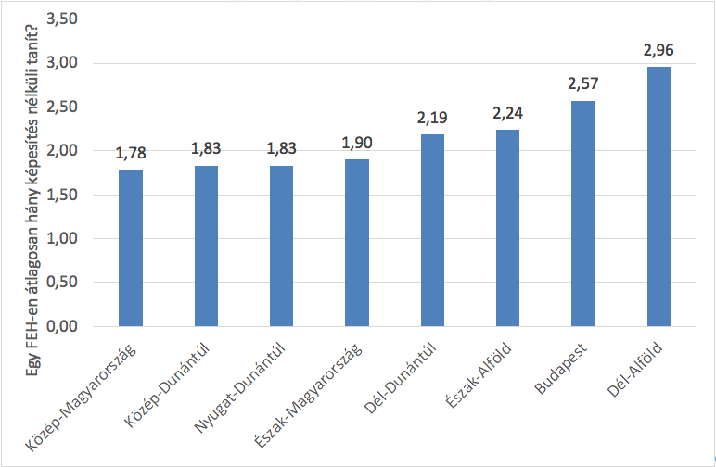
1. ábra: A pedagógus képesítés nélkül tanítók átlagos száma a régiókban a feladat ellátási helyeken a 2021. évi OKM 8. évfolyamos adatai alapján. Forrás: Az OKM kutatói adatbázisai, telephelyi adatok.

Elemzésünkben nem elégedhetünk meg önmagában a pedagógushiány bemutatásával, ennek okaira is szükséges utalnunk. Tisztában vagyunk azzal, hogy az alapvető jogok biztosa nem vizsgálhatja a foglalkoztatási jogviszony keretein belül keletkezett sérelmeket, mivel ezek nem alapjogi jellegű sérelmek, mégsem hagyhatjuk ki elemzésünkből a pedagógusok helyzetét. Ez ugyanis jelentősen hozzájárul ahhoz, hogy a bemutatott pedagógushiány kialakult. Álláspontunk pedig az, hogy az okok kezelése révén lehet a hiányra megfelelő megoldást találni. Mindezek tükrében fontosnak tartjuk leszögezni a következőket.
- A köznevelésben dolgozók példátlanul alacsony fizetése nem teremti meg a méltó élet anyagi feltételeit. Tény, hogy Magyarországon a garantált bérminimumra (amely 2022-ben bruttó 260 ezer forint) ki kell egészíteni a pedagógusok bérét.
- Alapvető érdeksérelem a pedagógusok erkölcsi-anyagi megbecsülésének teljes hiánya: bértáblájuk szerint 14 évig ugyanazt a bért kapják. Nincs még egy szakma (különösen értelmiségi besorolásban), amely csaknem másfél évtizedig semmilyen anyagi előmenetelt nem kínál a dolgozónak! Mindez rombolja az oktatásban dolgozók tekintélyét növendékeik, a társadalom előtt.
- Az „egyenlő munkáért egyenlő bér” elvét alapvetően sérti, hogy a pedagógusok heti óraszámát 22-26 órában határozzák meg, vagyis ugyanannyi pénzt kap az, aki 22, illetve az is, aki 26 órát tanít.
- Sérül az oktatásban dolgozók joga, amikor a helyettesítéseket, a túlmunkát nem fizetik ki. A dolgozók nagy része másod- és harmadállást kénytelen vállalni, így elesik a pihenéshez való jogtól is.
- A pedagógusoknak nincs joguk a szakmai autonómiához, a szabad tankönyvválasztáshoz, amelynek – az alábbiak szerint – a diákok a kárvallottjai.
- Végül a jogalkotó tövényben korlátozta a köznevelésben dolgozók sztrájkhoz való jogát, amely az indítványozók szerint alapjog.

- Az alapjogi visszásság megjelölése

- A gyermeki jogok és az oktatáshoz való jog sérelme

Az Alaptörvény XVI. cikk (1) bekezdése garantálja a gyermekek jogait. Eszerint „[m]inden gyermeknek joga van a megfelelő testi, szellemi és erkölcsi fejlődéséhez szükséges védelemhez és gondoskodáshoz.” Az Alaptörvény XI. cikke biztosítja továbbá a művelődéshez való jogot, amelyet Magyarország – többek között – az ingyenes és kötelező alapfokú, az ingyenes és mindenki számára hozzáférhető középfokú oktatással, továbbá az oktatásban részesülők törvényben meghatározottak szerinti anyagi támogatásával biztosítja.

A köznevelésról szóló 2011. évi CXC. törvény (továbbiakban: Köznevelési törvény) preambuluma rögzíti, hogy a törvény megalkotásának célja – többek között – a „felnövekvő nemzedékek [...] minőségi oktatása”. A Köznevelési törvény 2. § (1) bekezdése szerint pedig „Az Alaptörvényben foglalt ingyenes és kötelező alapfokú, valamint ingyenes és mindenki számára hozzáférhető középfokú nevelés-oktatáshoz való jog biztosítása az érettségi megszerzéséig, a szakgimnáziumi, illetve a szakiskolai nevelés-oktatásban az Szkt. 3. § (1) bekezdés a) és b) pontjában meghatározottak szerint, a készségfejlesztő iskola tekintetében pedig az utolsó gyakorlati évfolyam befejezéséig az állam közszolgálati feladata.” Vagyis az oktatási rendszer létrehozatalának célja a minőségi oktatás, ennek feltételeit pedig az államnak kell megteremtenie. Könnyen belátható, hogy a minőségi oktatás egyik elsődleges pillére a megfelelő számú és megfelelő képesítéssel rendelkező pedagógus foglalkoztatása a köznevelési intézményekben.

A Köznevelési törvény 3. § (6) bekezdése szerint „[a] köznevelés kiemelt feladata az iskolát megelőző kisgyermekkori fejlesztés”. Ezzel szemben jelentős az óvodapedagógus-hiány, amely miatt az óvodáskorú – és az óvodába járás kötelezettségével érintett – gyermekek nem kapják meg azt a szakmai ellátást, amelyre életkori sajátosságaik alapján joguk és szükségük van, s amely felkészíti őket az iskolakezdésre. Az általános és középiskolákban tapasztalható pedagógus- és szakemberhiány miatt a tanköteles, illetve alap- vagy középfokú tanulmányaikat a tankötelezettség idején túl is folytatni kívánó gyermekek, tanulók jogai sérülnek, mert szaktanárok hiányában nem kapják meg a továbbtanulásukhoz, társadalmi előmenetelükhöz szükséges minőségi oktatást.

Mindezekre tekintettel úgy véljük, hogy a pedagógusok tényállásban bemutatott mértékű hiánya sérti a gyermekek oktatáshoz való jogát, ezáltal pedig sérelmet szenved a gyermekek megfelelő védelemhez és gondoskodáshoz való joga is.

- A szülő neveléshez való jogának sérelme

A tankötelezettség – kötelező taníttatás – alaptörvényi előírása [Alaptörvény XVI. cikk (3) bekezdés] valójában a szülők neveléshez való jogának korlátozását is jelenti. A szülő jogainak ezt a korlátozását az a legitim cél igazolja, hogy az államnak érvényesítenie kell a gyermek megfelelő védelemhez és gondoskodáshoz való jogát, továbbá oktatáshoz való jogát, és ezt az oktatás bizonyos mértékű kötelezővé tételével képes csak biztosítani.
A korlátozás azonban csak abban az esetben lehet szükséges és arányos, ha az oktatási rendszer valóban képes az előzőekben rögzített célok elérésére. A tankötelezettség egy jó oktatási rendszerben alkotmányos és legitim módon korlátozza a gyermek és a szülő jogait. A színvonalas oktatás ugyanis a gyerek fejlődését szolgálja és olyan ismereteket ad, amelyet a szülő nem biztos, hogy képes lenne nyújtani. Amennyiben azonban az oktatási rendszer nem tudja biztosítani sem a gyermeki jogo, sem az oktatáshoz való jog érvényesülését, akkor a szülő neveléshez való jogát minden legitim cél nélkül korlátozza. Megjegyzendő, hogy az állam kötelezettsége, hogy biztosítsa az egyes alapvető kötelezettségek teljesítésének megfelelő feltételeit. A tankötelezettség esetében ehhez a megfelelő minőségben működő oktatási rendszer működtetése szükséges. Amennyiben tehát a köznevelési intémzényekben nincs megfeleő számú és képesítésű pedagógus, akkor az állam nem teljesíti a polgárai irányában fennálló kötelezettségeit.
​​A régióban tapasztalható pedagógushiány miatt a szülőknek egyre több pénzt kell magántanárokra költeniük, hogy gyermekük nyelvtanulásához, továbbtanulásához, szakmai felzárkóztatásához megteremtsék a feltételeket. Sok településen a megfelelő iskola kiválasztása is gondot okoz, ha hiányoznak tanítók, tanárok. Mindez azt jelenti, hogy a pedagógushiány visszásságot okoz a szülő neveléshez való jogával összefüggésben is.

- Az alapjogi visszásságokkal összefüggő további tényezők

Feltétlen hangsúlyozást érdemel, hogy mivel az iskolák – a meglévő pedagógusok túlterheltsége és a forráshiány miatt – nem tudják ellátni kultúraközvetítő szerepüket, egyre kevesebb a színház- és múzeumlátogatás, a kirándulás, amit a szülőknek kell pótolniuk és megszervezniük, miközben erre egyre kevesebbeknek van lehetőségük. Mindez növeli az esélyegyenlőtlenséget a szülők és a diákok körében is. Történik ez annak ellenére, hogy a Köznevelési törvény 1. § (1) bekezdésének második mondata szerint a törvény „[k]iemelt célja a nevelés-oktatás eszközeivel a társadalmi leszakadás megakadályozása és a tehetséggondozás.”

Ugyan nem alapjogi sérelem, de indítványunkból nem hagyhatjuk ki, hogy az előzőekből következően sérülnek Magyarország gazdaság érdekei is, mert a megfelelő köznevelési alapok megteremtése híján egyre kevesebb lesz az olyan munkavállaló, aki képes megfelelni a XXI. századi technológiára épülő elvárásoknak. A szaktanárok hiánya miatt egyre kevesebb orvos, mérnök, kutató stb. lesz az országban, ami csökkenti a társadalom versenyképességét, sőt akár további alapjogok sérelméhez vezethet – csorbíthatja pl. az állampolgárok egészségügyi ellátáshoz való jogát.

………..

Mindezekre tekintettel kérjük a tisztelt Alapvető Jogok Biztosát, hogy szíveskedjen a jelzésünkben foglaltakat kivizsgálni, és az alapjogi visszásság megfelelő orvoslása érdekében kezdeményezze az érintett tankerületeknél és a felelős miniszternél hogy tegyék meg a megfelelő lépéseket a pedagógushiány felszámolására.

Kérjük, hogy a foganatosított intézkedésekről az indítványozók által kapcsolattartásra kijelölt Solyómné Baranyai Elzát (pdszirodapecs@gmail.com) és Bittnerné Tóth Krisztinát (pszbaranya@pedagogusok.hu) értesíteni szíveskedjék.

Pécs, 2022. október 5.

Tisztelettel:

…………………………………………………….. | …………………………………………………..

…………………………………………………….. | …………………………………………………..

…………………………………………………….. | …………………………………………………..

…………………………………………………….. | …………………………………………………..

…………………………………………………….. | …………………………………………………..

…………………………………………………….. | …………………………………………………..

